省人力资源市场数据采集系统
需求规格说明书

目录
1． 引言 3
1.1编写目的 3
1.2项目背景 3
1.3目标需求 3
1.4约束与限制 3
1.5术语 4
1.6参考资料 4
2． 需求分析 4
2.1用户分析 4
2.2业务流程分析 5
2.3功能性需求分析 5
2.3.1监测点 7
2.3.2市（区县） 14
2.3.3省 15
2.4非功能性需求分析 26
2.4.1性能需求 26
2.4.2安全需求 27
2.4.3扩展性需求 28
2.4.4兼容性需求 28
2.5数据库需求分析 28
2.5.1数据库需求概述 28
2.5.2数据库概念设计 29
2.5.3数据库关系模型 30
2.5.4数据表设计 30
3．可行性分析 54
3.1 操作可行性 54
3.2 经济可行性 55
3.3 法律可行性 55
3.4 可行性结论 55
4．面向对象的需求分析与建模 56
4.1功能模型——用例图 56
4.1.1用例图综述 56
4.1.2参与者 57
4.1.3用例 57
4.1.4用例间关系 57
4.1.5用例描述 58
4.2动态模型 64
4.2.1登录 64
4.2.2业务操作 65

引言

1.1编写目的
本文档是省人力资源市场数据采集系统项目的需求分析说明书。本文档主要记录和详细分析了项目业务需求，详细分析了系统的功能需求和非功能需求。本文档的编写目的主要是为了青海省人力资源市场数据采集系统项目的升级改造提供依据，同时便于开发人员与客户沟通交流。

1.2项目背景
收集和分析省人力资源市场数据的传统方式过于繁琐，并且耗费大量人力物力，为方便各企业上报人力资源市场具体情况，需要开发本系统线上采集信息。方便自下而上的汇报，也方便自上而下的管理。

1.3目标需求
本系统旨在方便省内各人力资源企业上报市场具体情况，方便省厅对监测点人力资源市场情况的了解，分析以及调控。

1.4约束与限制
前端：Vue.js + ElementUI
后端：Spring boot框架
数据库：MySQL
原型设计：墨刀

1.5术语
术 语 | 解 释
DFD | 系统数据流图
监测点 | 指各人力资源市场或企业
备案 | 指监测点填写企业基本信息给上级审查

1.6参考资料
《供求总体情况表》
《各产业劳动力需求情况表》
《行业需求情况表》
《用人单位需求情况表》
《各类职业供求情况表》
《求职人员构成情况表》
《招聘、应聘条件情况表》

需求分析

2.1用户分析
系统主要有四种用户：
（1）监测点用户
（2）地市（区县）就业服务机构、经营性人力资源服务机构
（3）省就业局
（4）系统管理员

2.2业务流程分析
- 省管理部门创建服务机构账号并分发账号（包括市级与监测点的所有账号）；
- 通过账号登录系统，补充各级服务机构信息，经市管理部门备案后，市管理部门进行审核，全部通过后，报送省级管理部门；
- 市级管理部门审核、汇总各区县公共及经营性人力资源服务机构报送的数据，上报省厅（审核不通过者逐级退回）；
- 省厅对数据进行汇总以及分析。
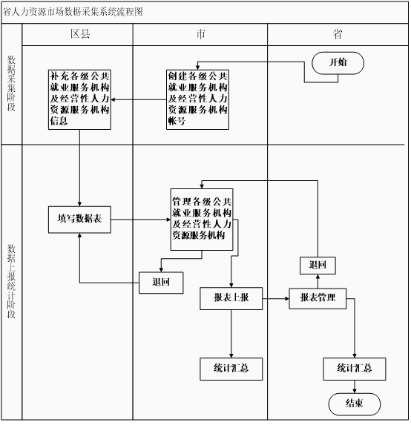

2.3功能性需求分析
功能类别 | 功能名称 | 一般过程描述
人力资源市场用户 | 备案 | 录入和修改人力资源市场用户详细信息的内容
人力资源市场用户 | 数据填报 | 人力资源市场用户填报当期采集数据
人力资源市场用户 | 数据查询 | 查询以往调查期人力资源市场数据的状态
市  区县 | 用户管理 | 录入用户名、密码、人力资源市场用户基本信息内容
市  区县 | 上报备案 | 对已填写完整备案信息的企业进行备案操作
市  区县 | 用户填报情况 | 查看及审核人力资源市场用户上报的建档期和调查期数据
市  区县 | 报表管理 | 把已填写好的报表上报给省级单位，查看以往调查期的报表
市  区县 | 数据查询 | 对本市已创建账号进行条件查询
市  区县 | 数据分析 | 对本市监测点采集数据进行分析
市  区县 | 发布通知 | 发布、删除通知信息
市  区县 | 浏览通知 | 浏览查看通知信息
省 | 用户备案 | 查看所有已备案人力资源市场用户的详细信息
省 | 报表管理 | 审核地市（区县）上报的数据
省 | 数据汇总 | 查看人力资源市场用户的汇总数据
省 | 取样分析 | 显示各市（区县）人力资源市场用户的数量和占比
省 | 固定报表 | 查看各调查期内各市（区县）人力资源市场情况
省 | 图表分析 | 使用折线图、表格形式对比两个调查期的人力资源市场数据变动情况
省 | 趋势分析 | 使用折线图、表格形式展示多个连续调查期内的需求人数、求职人数的变动情况
省 | 发布通知 | 发布、删除通知信息
省 | 浏览通知 | 浏览查看通知信息
省 | 系统管理 | 管理用户角色及权限

2.3.1监测点

2.3.1.1备案信息
基本描述：
录入和修改人力资源市场用户详细信息的内容。保存后上报地市、省备案。按照统一规范的模板进行填写和修改。（建议企业、行政村、产业园区统一编码而不采用名称保持唯一性）
相关权限：
人力资源市场用户使用
相关功能：
保存经过修改的人力资源市场用户
数据说明：
人力资源市场用户备案信息表：
数据项 | 必填 | 说明
人力资源市场名 | 是 | 显示人力资源市场名称
所属地区 | 是 | 显示所属地市、市县、区域，不可修改
联系人 | 是 | 中文、英文
联系人手机 | 是 | 显示联系人手机
联系电话 | 是 | 格式必须符合（区号）+电话
传真 | 否 | 格式必须符合（区号）+电话

2.3.1.2数据填报
基本描述：
人力资源市场用户填报当期采集数据。根据预先设定的模板在规定的时间范围内进行填报，填写完成后保存，确认无误后上报。
权限相关：
人力资源市场用户使用
前提条件：
人力资源市场用户信息完整，并且经过地市备案，时间在省设定的填报时间内
相关功能：
- 查询：根据调查期查询填报信息 。
- 保存：暂时保存填报信息，但不会上报，保存后还可以修改。
- 上报：上报后数据不能再修改。
表1.供求总体人数
本期有效数 | 需求人数 | 求职人数 | 求人倍率
注：求人倍率=需求人数÷求职人数

表2.按产业分组的需求人数
产业 | 需求人数 | 所占比重
第一产业
第二产业
第三产业
合计

表3.按行业分组的需求人数
行业 | 需求人数 | 所占比重
农、林、牧、渔业
采矿业
制造业
电力、燃气及水的生产和供应业
建筑业
交通运输、仓储和邮政业
信息传输、计算机服务和软件业
批发和零售业
住宿和餐饮业
金融业
房地产业
租赁和商务服务业
科学研究、技术服务和地址勘查业
水利、环境和公共设施管理业
居民服务和其他服务业
教育
卫生、社会保障和社会福利业
文化、体育和娱乐业
公共管理与社会组织
国际组织
合计
注：“农、林、牧、渔业”数等于第一产业数；
“采矿业、制造业、电力、燃气、水的生产和供应业及建筑业”和技术等于第二产业数；
其他各栏合计数等于第三产业数。

表4.按用人单位性质分组的需求人数
产业 |  |  | 需求人数 | 所占比重
企业 | 内资企业 | 国有企业
企业 | 内资企业 | 集体企业
企业 | 内资企业 | 股份合作企业
企业 | 内资企业 | 联营企业
企业 | 内资企业 | 有限责任公公司
企业 | 内资企业 | 股份有限公司
企业 | 内资企业 | 私营企业
企业 | 内资企业 | 其他企业
企业 | 港、澳、台投资企业
企业 | 外商投资企业
企业 | 个体经营
事业
机关
其他
合计

表5.按按职业分组的供求人数
职业类别 | 劳动力供求人数比较
职业类别 | 需求人数 | 所占比重 | 求职人数 | 所占比重 | 求人倍率
单位负责人
专业技术人员
办事人员和有关人员
商业和服务人员
农林牧渔水利生产人员
生产运输设备操作工
其他
无要求
合计
注：关于出现“无要求”时求人倍率的计算，表中求职“无要求”一栏如出现数据，可按照表中前七栏的实际需求人数所占权分配到各栏（小数点四舍五入），再以需求人数÷{求职人数（实际）+加权计入数}，得出求人倍率。但表中不需体现加权分配后的人数，仍只有填写实际求职数。

表6.需求大于求职缺口最大的前十个职业（职业小类）
职业 | 职业代码 | 劳动力供求人数比较
职业 | 职业代码 | 需求人数 | 求职人数 | 缺口数 | 求人倍率

表7.需求小于求职缺口最大的前十个职业（职业小类）
职业 | 职业代码 | 劳动力供求人数比较
职业 | 职业代码 | 需求人数 | 求职人数 | 缺口数 | 求人倍率
注：表6、表7，按“缺口数”进行职业排行

表8.按求职人员类别分组的求职人数
求职人员类别 |  | 求职人数 | 所占比重
新成长失业青年
 | 应届高校毕业生
就业转失业人员
其他失业人员
在业人员
下岗职工
退休人员
在学人员
本市农村人员
外埠人员
合计
注：新成长失业青年是指城镇登记失业人员中从未就业，目前正以某种方式寻求工作的人员，包括初高中、职业高中、技校及大专毕业生中未能升学、参军、被国家统一分配或单位录用的人员。
就业转失业人员是指在登记的失业人员中，从就业状态转为失业状态的人员。
表9.按性别分组的供求人数
性别 | 劳动力供求人数比较
性别 | 需求人数 | 所占比重 | 求职人数 | 所占比重 | 求人倍率
男
女
无要求
合计
注：关于出现“无要求”时求人倍率的计算，表中需求“无要求”一栏如出现数据，按照表中男、女的实际求职人数比例所占权数分配到各栏（小数点四舍五入），再以{需求人数（实际）+加权计入数}÷求职人数，得出求人倍率。但表中不需体现加权分配后的男女需求人数，仍只填写实际需求数。以下“年龄”、“文化程度”、“技术等级”中需求“无要求”一栏处理方法同此表

表10.按年龄分组的供求人数
年龄 | 劳动力供求人数比较
年龄 | 需求人数 | 需求比重 | 求职人数 | 求职比重 | 求人倍率
16-24岁
25-34岁
35-44岁
45岁以上
无要求
合计
注：16-24岁组人数指的是满16岁而未满25岁的人数。
出现跨年龄分组的需求时，手工统计可采取平分到所跨越的分组中，余数按照“就低不就高”逐一加到分组中；也可采用“性别”中“无要求”的处理办法。按照需求所跨年龄组各组实际求职人数比例分别加权后（小数点四舍五入），再以“{需求人数（实际）+加权计入数}÷求职人数”，得出求人倍率。但表中不需要体现加权分配后的需求人数，仍只填写实际需求数。

表11.按文化程度分组的供求人数
文化程度 |  | 劳动力供求人数比较
 |  | 需求人数 | 需求比重 | 求职人数 | 求职比重 | 求人倍率
初中及以下
高中
职高
技校
中专
大专
大学
硕士以上
无要求
合计

表12.按技术等级分组的供求人数
技术等级 | 劳动力供求人数比较
技术等级 | 需求人数 | 需求比重 | 求职人数 | 求职比重 | 求人倍率
职业资格五级（初级技能）
职业资格四级（中级技能）
职业资格三级（高级技能）
职业资格二级（技师）
职业资格一级（高级技师）
初级专业技术职务
中级专业技术职务
高级专业技术职务
无技术等级或职务
无要求
合计

2.3.1.3数据查询
基本描述：
查询以往调查期人力资源市场数据的状态。用户只能查询自己人力资源市场数据。基于一定的用户指定的条件进行查询，查询结果只可以浏览不可以导出。

2.3.2市（区县）

2.3.2.1用户管理
基本描述：
录入用户名、密码、人力资源市场用户基本信息等内容。可以对录入的人力资源市场用户的信息进行修改、删除。但有上报数据的人力资源市场用户不能删除。
数据说明：
编码形式仿照国家编码形式
数据项 | 必填 | 说明
用户名 | 是 | 字母、数据和’-‘、’_’，禁止使用中文或?%等字符。
密码 | 是 | 同上
确认密码 | 是 | 必须与密码一致
人力资源市场用户编码 | 是
人力资源市场用户名称 | 是
所属地区 | 是 | 自动根据用户所属地区默认
行业 | 是 | 两级下拉选择

2.3.2.2上报备案
基本描述：
对已填写完整备案信息的企业进行备案操作

2.3.2.3用户填报情况
基本描述：
查看及审核人力资源市场用户上报的建档期和调查期数据

2.3.2.4报表管理
基本描述：
把已填写好的报表上报给省级单位，查看以往调查期的报表

2.3.2.5数据查询与导出
基本描述
对本市已创建账号进行条件查询

2.3.2.6数据分析
基本描述
对本市监测点采集数据进行分析
相关权限
市（区县用户）
相关功能
与省用户分析功能相同，但只能分析本市监测点数据。

2.3.2.7发布通知
基本描述：
发布、删除通知信息
权限相关：
市（区县），省
相关功能：
- 列表：列出当前用户发布的所有通知信息。列表项包括：标题、发布时间。
- 新增：新增一条通知信息。数据项包括：
数据项 | 必填 | 说明
通知标题 | 是 | 50字以内
通知内容 | 是 | 2000字以内
发布时间 | 否 | 系统自动生成
发布单位 | 否 | 系统自动生成
- 修改：选择一条通知，进行修改。数据项同新增。
- 删除：删除一条通知信息。

2.3.2.8浏览通知
基本描述：
浏览查看通知信息

2.3.3省

2.3.3.1用户备案
基本描述：
查看所有已备案人力资源市场用户的详细信息，但不可以修改。

2.3.3.2报表管理
基本描述：
审核地市（区县）上报的数据

2.3.3.3数据汇总
基本描述：
查看人力资源市场用户的汇总数据

2.3.3.4取样分析
基本描述：
显示各市（区县）人力资源市场用户的数量和占比
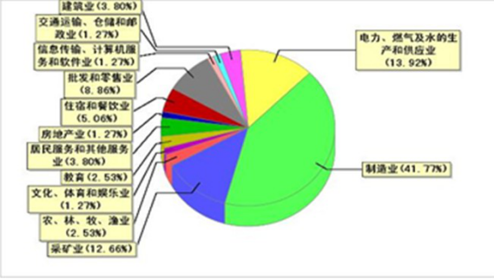

2.3.3.5固定报表
基本描述：
查看各调查期内各市（区县）人力资源市场用户需求人数、需求比重、环比和同比的变化情况。
表1.供求总体人数
二季度 | 需求人数(人） | 求职人数(人) | 岗位空缺与求职人数比率
本期有效数

表2.按产业分组的需求人数
产业 | 需求人数(人） | 需求比重(%)
第一产业
第二产业
第三产业
合计

表3.按行业分组的需求人数
行业 | 需求人数(人） | 需求比重(%)
农、林、牧、渔业
采矿业
制造业
电力/燃气及水的生产和供应业
建筑业
交通运输/仓储和邮政业
信息传输/计算机服务和软件业
批发和零售业
住宿和餐饮业
金融业
房地产业
租赁和商务服务业
科学研究、技术服务和地质勘查业
水利、环境和公共设施管理业
居民服务和其他服务业
教育
卫生、社会保障和社会福利业
文化、体育和娱乐业
公共管理与社会组织
国际组织
合计

表4.按用人单位性质划分的需求人数
企业类型 | 需求人数(人) | 需求比重(%)
企业
其中：内资企业
国有企业
集体企业
股份合作企业
联营企业
有限责任公司
股份有限公司
私营企业
其他企业
港、澳、台商投资企业
外商投资企业
个体经营
事业
机关
其他
合计

表5.按职业分组的供求人数
职业类别 | 劳动力供求人数比较
职业类别 | 需求人数(人） | 需求比重(%） | 求职人数（人） | 求职比重（%） | 岗位空缺与求职人数比率
单位负责人
专业技术人员
办事人员和有关人员
商业和服务业人员
农林牧渔水利生产人员
生产运输设备操作工
其他
无要求
合计
注：此表求职人数中“无要求”一栏数据，已按比例分别加权到各职业求职人数中，然后再以“需求人数 / 求职人数”。
关于岗位空缺与求职人数的比率的计算：表5中“无要求”一栏数据，按照表中实际各职业的需求比例分别加权入各职业求职人数，然后，再以“需求人数 / 求职人数”。加权分配后的各职业求职人数未列入本表中。 以下“性别”（表7）、“年龄”（表8）、“文化程度”（表9）、“技术等级”（表10）表中“无要求”一栏处理方法同此表。

表6.需求大于求职的十个行业（职业类型不固定）
序号 | 职业 | 劳动力供求人数比较
序号 | 职业 | 需求人数 | 求职人数 | 缺口数 | 岗位空缺与求职人数比率
1 | 餐饮服务人员
2 | 机电产品装配工（机械、电子）
3 | 饭店、旅游娱乐服务员
4 | 电子元件制造工（电子、有线、通讯）
5 | 体力工人（普工）
6 | 纺织/针织/印染工
7 | 车工、钳工
8 | 建筑和工程施工（技术）人员
9 | 机械设备修理工
10 | 机械制造加工
注：职业缺口排行是按“缺口数”由多至少进行排列；
缺口数=需求人数—求职人数，岗位空缺与求职人数的比率=需求人数／求职人数（下同）

表7.需求小于求职的十个行业（职业类型不固定）
序号 | 职业 | 劳动力供求人数比较
序号 | 职业 | 需求人数 | 求职人数 | 缺口数 | 岗位空缺与求职人数比率
1 | 仓管人员（保管、储运）
2 | 各类部门经理
3 | 文员
4 | 营业人员
5 | 收银员
6 | 治安保卫人员
7 | 短期促销员
8 | 矿物开采工
9 | 其他社会服务人员
10 | 物业管理员

表8.按求职人员类别分组的需求人数
求职人员类别 | 求职人数(人） | 求职比重(%）
新成长失业青年
其中：应届高校毕业生
就业转失业人员
其他失业人员
在业人员
下岗职工
退休人员
在校学生
省内农村人员
省外人员
合计

表9.按性别分组的供求人数
性别 | 劳动力供求人数比较
性别 | 需求人数(人) | 需求比重(%) | 求职人数(人) | 求职比重(%) | 岗位空缺与求职人数比率
男
女
无要求
合计
注：此表求职人数中“无要求”一栏数据，按比例分别加权到各职业求职人数中，然后再以“需求人数 / 求职人数”。

表10.年龄分组的供求人数
年龄 | 劳动力供求人数比较
年龄 | 需求人数(人) | 需求比重(%） | 求职人数(人) | 求职比重（%） | 岗位空缺与求职人数比率
16-24岁
25-34岁
35-44岁
45岁以上
无要求
合计
注：此表求职人数中“无要求”一栏数据，按比例分别加权到各职业求职人数中，然后再以“需求人数 / 求职人数”。

表11.按文化程度分组的供求人数
文化程度 | 劳动力供求人数比较
文化程度 | 需求人数(人) | 需求比重(%) | 求职人数(人) | 求职比重(%) | 岗位空缺与求职人数比率
初中及以下
高中
其中：职高/技校/中专
大专
大学
硕士以上
无要求
合计
注：此表求职人数中“无要求”一栏数据，按比例分别加权到各职业求职人数中，然后再以“需求人数 / 求职人数”。

表12.按技能等级分组的供求人数
技能/技术等级 | 劳动力供求人数比较
技能/技术等级 | 需求人数(人） | 需求比重(%） | 求职人数(人) | 求职比重（%） | 岗位需求与求职人数比率
初级技能
中级技能
高级技能
技师
高级技师
技术员
工程师
高级工程师
无技能或技术
无要求
合计
注：此表求职人数中“无要求”一栏数据，按比例分别加权到各职业求职人数中，然后再以“需求人数 / 求职人数”。

2.3.3.6图表分析
（1）对比分析
基本描述：
使用折线图、表格形式对比两个调查期的人力资源市场数据变动情况
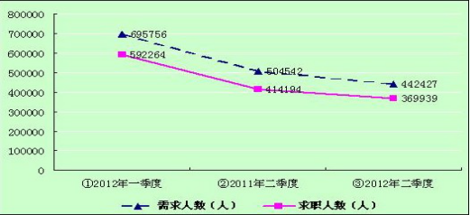
（类似表）
（2）趋势分析
基本描述：
使用折线图、表格形式展示多个连续调查期内的需求人数、求职人数的变动情况
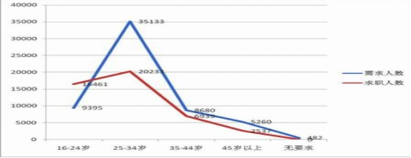
（按年龄类似表）

2.3.3.7数据查询与导出
基本描述
对全省已创建账号进行条件查询

2.3.3.8发布通知
基本描述：
发布、删除通知信息
数据项 | 必填 | 说明
通知标题 | 是 | 50字以内
通知内容 | 是 | 2000字以内
发布时间 | 否 | 系统自动生成
发布单位 | 否 | 系统自动生成

2.3.3.9浏览通知
基本描述：
浏览查看通知信息。

2.3.3.10系统管理
（1）上报时限
基本描述：
新增或修改调查期。
（2）用户管理
基本描述：
建立省和地市的用户。
（3）角色管理
基本描述：
根据需要建立多种角色，不同角色对应不同功能。系统预定义一些角色。
（4）系统监控
基本描述：
查看当前系统工作情况。包括CPU、内存、硬盘等信息和应用系统的一些信息。

2.4非功能性需求分析

2.4.1性能需求
系统主要性能指标：
- 时间特性：一般操作系统响应时间＜=5秒，查询检索平均等待相应时间＜=7秒，复杂计算超过7秒应有等待提示信息，并在系统处理非正常中断时候有明确的信息提供。
- 适用性：系统应能够充分满足业务需求所提的各项功能，并能对各项功能的实现在用户可以接受的资源占用和时间占用范围内。
- 准确性：数据上报的合格率应满足管理工作的要求，查询数据的准确度要求100%。

2.4.2安全需求
（1）系统用户安全认证
对系统内的所有用户要进行身份验证，防止非法用户对系统的访问。采用口令机制，即通过用户输入口令进行身份认证，口令认证通过HTTP，正常访问通过HTTP协议。系统可以根据安全级别和客观情况进行身份鉴别方法的选择。
（2）用户权限控制
在系统中要进行用户角色和级别的定义，分别为不同级别的不同角色设置操作权限和数据访问权限，不同用户只能操作角色允许的功能，只能访问控制角色允许的数据，从而控制合法用户的操作权限，避免系统在权限控制方面的漏洞导致越权操作，产生安全问题。
系统中应提供由组、角色、成员构成的用户管理机制，能够实现灵活配置和修改用户的功能。一些关键的操作可采取授权操作方式，即由具有高级角色和权限的用户对下级用户进行授权，使其在一定时限内具有操作权限。系统可以支持授权人在现场和非现场状下实现授权。
（3）日志安全
系统应能够实现基于用户身份的审计和日志，准确地记录所有用户对关键资源访问的详细情况，为不可抵赖性和基于用户的操作统计提供依据，并可实现完善的审计服务和管理。
系统应具有完备的日志功能，通过周期性审计、实时审计和事后审计等审计策略，以发现非法违规操作，进而发现安全漏洞并及时采取补救措施。需要进行日志记录的内容包括：各类操作人员的关键操作信息、用户权限变更及规则库变更等与安全管理相关的信息等。日志数据或文件应妥善保存，并要限制操作员对其的访问权限。
（4）数据备份与恢复
系统应提供完整和方便的数据备份策略，以保证数据损坏时及时恢复。能按照一定的周期对业务数据进行备份。在系统出现故障以后，能通过备份的数据恢复到系统故障前的数据。

2.4.3扩展性需求
系统使用标准的开放型架构、技术进行设计，充分考虑业务的发展，当一些业务发生变更或产生一些新业务时，对系统的影响尽可能小，对程序的改变只涉及到系统的相关部分，而不会对系统其他部分或整体造成影响。基于用户需求，系统拟采用J2EE平台，采用目前业界成熟稳定的SSH框架作为系统应用框架结构，使用JS技术和AJAX技术提高用户良好的交互性，从而满足系统扩展性的要求。

2.4.4兼容性需求
操作系统：支持Windows
数据库：支持MySQL。
应用服务器：支持JDK1.6及其兼容版本的Tomcat5.5、WebLogic9.2及更高版本。
客户端：支持Microsoft Internet Explorer6.0/7.0/8.0/9.0。

2.5数据库需求分析

2.5.1数据库需求概述
根据业务功能需求，需要对数据库能储存用户信息，不同角色的用户有着不同的储存需求，总体来说既需要存储用户账号密码，还需要储存备案信息，通知，数据表，以及状态等信息。

2.5.2数据库概念设计
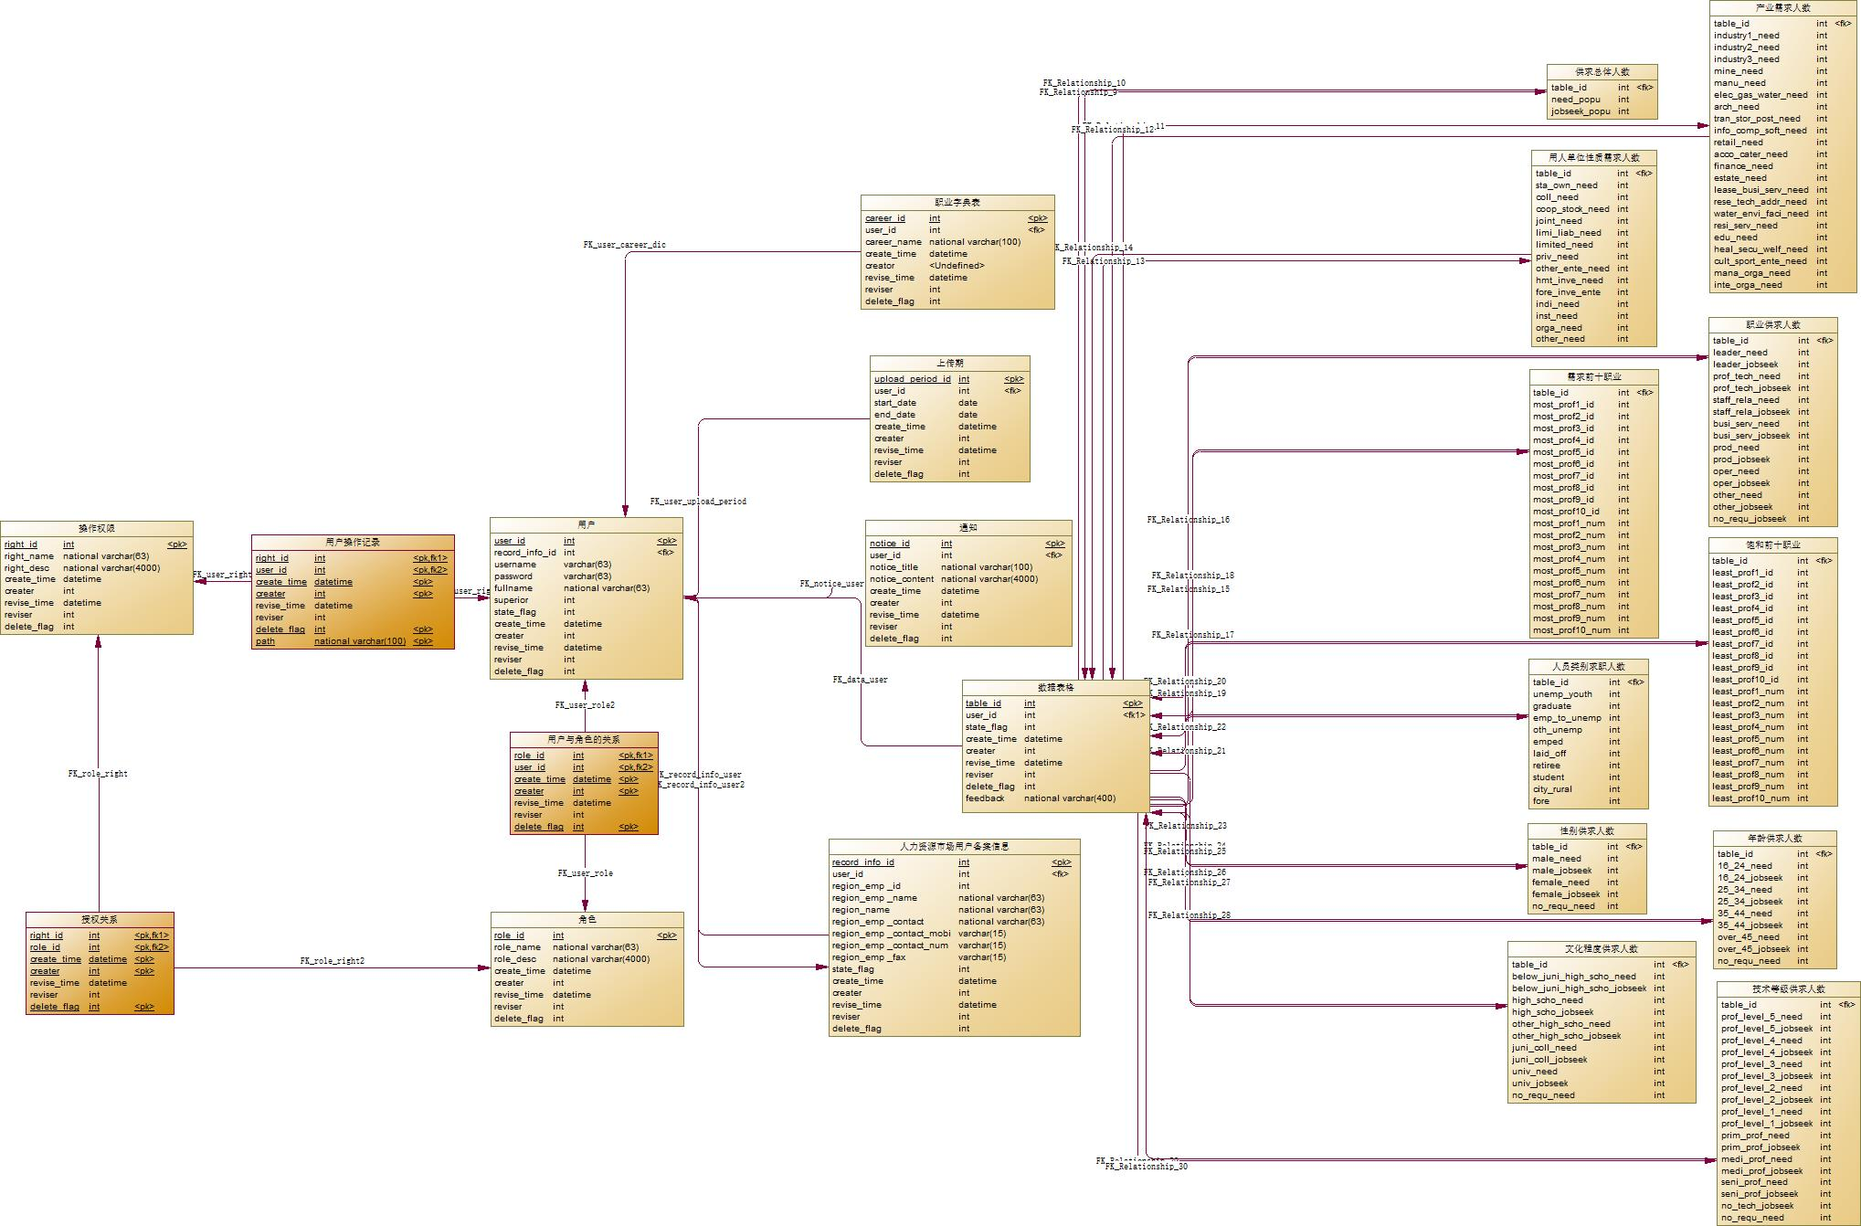

2.5.3数据库关系模型
2.5.3.1将实体转化为关系模型
用户（用户id，用户名，密码，用户全称，上级管理部门id，状态标签，用户创建时间）
角色（角色id，角色名称，角色描述，角色设置者，角色创建时间）
权限（权限id，权限名称，权限描述，权限设置者，权限创建时间）
通知（通知id，通知标题，通知内容，通知发布时间，通知发布单位id，状态标记）
人力资源市场用户信息（监测点用户id，人力资源市场名称，所属省市，联系人姓名，联系人手机，联系电话，传真，状态标记，开始日期，结束日期）
供求总体人数（监测点用户id，需求人数，求职人数，状态标记，开始日期，结束日期）
产业需求人数（监测点用户id，表内各项，状态标志，开始日期，结束日期）
用人单位性质需求人数（监测点用户id，表内各项，状态标志，开始日期，结束日期）
职业供求人数（监测点用户id，表内各项，状态标志，开始日期，结束日期）
职业需求前十（监测点用户id，表内各项，状态标志，开始日期，结束日期）
职业饱和前十（监测点用户id，表内各项，状态标志，开始日期，结束日期）
人员类别求职人数（监测点用户id，表内各项，状态标志，开始日期，结束日期）
性别供求人数（监测点用户id，表内各项，状态标志，开始日期，结束日期）
年龄供求人数（监测点用户id，表内各项，状态标志，开始日期，结束日期）
文化程度供求人数（监测点用户id，表内各项，状态标志，开始日期，结束日期）
技术等级供求人数（监测点用户id，表内各项，状态标志，开始日期，结束日期）
2.5.3.2将联系转化为关系模型
用户与角色关系（用户角色id，用户id，角色id，给用户分角色的时间）
角色与权限关系（角色权限id，角色id，权限id，权限类型，给角色赋权限的时间）
操作记录（操作记录id，用户id，权限id，操作类型，操作记录时间）

2.5.4数据表设计
用户表
t_user
字段名 | 字段类型 | 必填 | 可修改 | 主键/外键/索引项 | 说明
user_id | int | 否 | 否 | 主键 | 用户id，自增
username | varchar(63) | 是 | 是 |  | 用户名，字母、数字和‘-’、‘_’，禁止使用中文或？%等字符
password | varchar(63) | 是 | 是 |  | 密码，字母、数字和‘-’、‘_’，禁止使用中文或？%等字符
fullname | nvarchar(63) | 是 | 是 |  | 用户全称
superior | int | 否 | 否 |  | 上级管理部门id
state_flag | int | 是 | 是 |  | 0：未激活；1：已激活（监测点用户需要备案信息审核后才能激活）
user_time | datetime | 否 | 否 |  | 用户创建时间

角色表
t_role
字段名 | 字段类型 | 必填 | 可修改 | 主键/外键/索引项 | 说明
role_id | int | 否 | 否 | 主键 | 角色id，自增
role_name | nvarchar(63) | 是 | 是 |  | 角色名称
role_desc | nvarchar(4000) | 是 | 是 |  | 角色功能描述
role_setter | int | 是 | 否 |  | 角色创建者id
role_time | datetime | 否 | 否 |  | 角色创建时间

权限表
t_right
字段名 | 字段类型 | 必填 | 可修改 | 主键/外键/索引项 | 说明
right_id | int | 否 | 否 | 主键 | 权限id，自增
right_name | nvarchar(63) | 是 | 是 |  | 权限名称
right_desc | nvarchar(4000) | 是 | 是 |  | 权限功能描述
right_setter | int | 是 | 否 |  | 权限创建者id
right_time | datetime | 否 | 否 |  | 权限创建时间
用户角色表
t_user_role
字段名 | 字段类型 | 必填 | 可修改 | 主键/外键/索引项 | 说明
user_role_id | int | 否 | 否 | 主键 | 记录id，自增
user_id | int | 是 | 否 |  | 用户id
role_id | int | 是 | 是 |  | 角色id
user_role_time | datetime | 否 | 否 |  | 给用户分角色的时间

角色权限表
t_role_right
字段名 | 字段类型 | 必填 | 可修改 | 主键/外键/索引项 | 说明
role_right_id | int | 否 | 否 | 主键 | 记录id，自增
role_id | int | 是 | 否 |  | 角色id
right_id | int | 是 | 是 |  | 权限id
right_type | int | 是 | 是 |  | 权限类型，0:可访问，1:可授权
role_right_time | datetime | 否 | 否 |  | 给角色赋权限的时间

操作记录表
t_record
字段名 | 字段类型 | 必填 | 可修改 | 主键/外键/索引项 | 说明
record_id | int | 否 | 否 | 主键 | 记录id，自增
user_id | int | 是 | 否 |  | 用户id
right_id | int | 是 | 否 |  | 操作id
right_type | int | 是 | 否 |  | 操作类型，0：访问，1：授权
record_time | datetime | 否 | 否 |  | 操作记录时间

通知表
t_notice
字段名 | 字段类型 | 必填 | 可修改 | 主键/外键/索引项 | 说明
notice_id | int | 否 | 否 | 主键 | 通知id
notice_title | nvarchar(100) | 是 | 否 |  | 通知标题，50字以内
notice_content | nvarchar(4000) | 是 | 否 |  | 通知内容，2000字以内
notice_time | datetime | 否 | 否 |  | 发布时间，系统自动生成
send_id | int | 是 | 否 |  | 发布单位的id
state_flag | int | 否 | 是 |  | - 删除标记，0：已删除；1，未删除，默认为1

人力资源市场用户备案信息表（人力资源市场用户使用）：
t_record_info
字段名 | 字段类型 | 必填 | 可修改 | 主键/外键/索引项 | 说明
region_emp _id | int | 否 | 否 | 主键 | 地区级编号，地区级用户的唯一标识
region_emp _name | nvarchar(63) | 是 | 是 |  | 人力资源市场名称
region_name | nvarchar(63) | 是 | 否 |  | 所属地市、市县、区域
region_emp _contact | nvarchar(31) | 是 | 是 |  | 联系人姓名，中英文皆可
region_emp _contact_mobi | varchar(15) | 是 | 是 |  | 联系人手机
region_emp _contact_num | varchar(15) | 是 | 是 |  | 联系电话，格式必须符合（区号）+电话
region_emp _fax | varchar(15) | 否 | 是 |  | 传真，格式必须符合（区号）+电话
state_flag | int | 否 | 是 |  | 状态标志，0：未上传，可修改； 1：上传省级待审核，不可修改；2：省级未通过审核，退回，可修改；3：完成，可修改；4：过期
apply_date | date | 是 | 否 |  | 插入语句时日期
examine_date | date | 是 | 是 |  | 若为当前有效状态，则设为“9999-12-31”

供求总体人数表
t_total_num
字段名 | 字段类型 | 必填 | 可修改 | 主键/外键/索引项 | 说明
region_emp _id | int | 否 | 否 | 主键 | 地区级编号，地区级用户的唯一标识
need_popu | int | 是 |  |  | 需求人数
jobseek_popu | int | 是 |  |  | 求职人数
state_flag | int | 否 | 是 |  | 状态标志，0：未上传，可修改；1：上传市级待审核，不可修改；2：市级未通过审核，退回地区，可修改；3：上传省级待审核，不可修改；4：省级未通过审核，退回市级(状态2)，可修改；5：完成，不可修改
apply_date | date | 是 | 否 |  | 插入语句时日期
examine_date | date | 是 | 是 |  | 若为当前有效状态，则设为“9999-12-31”

产业需求人数表
t_industry_num
字段名 | 字段类型 | 必填 | 可修改 | 主键/外键/索引项 | 说明
region_emp _id | int | 否 | 否 | 主键 | 地区级编号，地区级用户的唯一标识
industry1_need | int | 是 |  |  | 第一产业需求人数，“农、林、牧、渔业”数等于第一产业数
industry2_need | int | 是 |  |  | 第二产业需求人数，“采矿业、制造业、电力、燃气、水的生产和供应业及建筑业”和技术等于第二产业数
industry3_need | int | 是 |  |  | 第三产业需求人数，其他各栏合计数等于第三产业数
mine_need | int | 是 |  |  | 采矿业，第二产业
manu_need | int | 是 |  |  | 制造业，第二产业
elec_gas_water_need | int | 是 |  |  | 电力、燃气及水的生产和供应业，第二产业
arch_need | int | 是 |  |  | 建筑业，第二产业
tran_stor_post_need | int | 是 |  |  | 交通运输、仓储和邮政业，第三产业
info_comp_soft_need | int | 是 |  |  | 信息传输、计算机服务和软件业，第三产业
retail_need | int | 是 |  |  | 批发和零售业，第三产业
acco_cater_need | int | 是 |  |  | 住宿和餐饮业，第三产业
finance_need | int | 是 |  |  | 金融业，第三产业
estate_need | int | 是 |  |  | 房地产业，第三产业
lease_busi_serv_need | int | 是 |  |  | 租赁和商务服务业，第三产业
rese_tech_addr_need | int | 是 |  |  | 科学研究、技术服务和地址勘查业，第三产业
water_envi_faci_need | int | 是 |  |  | 水利、环境和公共设施管理业，第三产业
resi_serv_need | int | 是 |  |  | 居民服务和其他服务业，第三产业
edu_need | int | 是 |  |  | 教育，第三产业
heal_secu_welf_need | int | 是 |  |  | 卫生、社会保障和社会福利业，第三产业
cult_sport_ente_need | int | 是 |  |  | 文化、体育和娱乐业，第三产业
mana_orga_need | int | 是 |  |  | 公共管理与社会组织，第三产业
inte_orga_need | int | 是 |  |  | 国际组织，第三产业
state_flag | int | 否 | 是 |  | 状态标志，0：未上传，可修改；1：上传市级待审核，不可修改；2：市级未通过审核，退回地区，可修改；3：上传省级待审核，不可修改；4：省级未通过审核，退回市级(状态2)，可修改；5：完成，不可修改
apply_date | date | 是 | 否 |  | 插入语句时日期
examine_date | date | 是 | 是 |  | 若为当前有效状态，则设为“9999-12-31”

用人单位性质需求人数表
t_employer_num
字段名 | 字段类型 | 必填 | 可修改 | 主键/外键/索引项 | 说明
region_emp _id | int | 否 | 否 | 主键 | 地区级编号，地区级用户的唯一标识
sta_own_need | int | 是 |  |  | 国有企业，内资企业，企业
coll_need | int | 是 |  |  | 集体企业，内资企业，企业
coop_stock_need | int | 是 |  |  | 股份合作企业，内资企业，企业
joint_need | int | 是 |  |  | 联营企业，内资企业，企业
limi_liab_need | int | 是 |  |  | 有限责任公司，内资企业，企业
limited_need | int | 是 |  |  | 股份有限公司，内资企业，企业
priv_need | int | 是 |  |  | 私营企业，内资企业，企业
other_ente_need | int | 是 |  |  | 其他企业，内资企业，企业
hmt_inve_need | int | 是 |  |  | 港、澳、台投资企业，企业
fore_inve_ente | int | 是 |  |  | 外商投资企业，企业
indi_need | int | 是 |  |  | 个体经营，企业
inst_need | int | 是 |  |  | 事业
orga_need | int | 是 |  |  | 机关
other_need | int | 是 |  |  | 其他
state_flag | int | 否 | 是 |  | 状态标志，0：未上传，可修改；1：上传市级待审核，不可修改；2：市级未通过审核，退回地区，可修改；3：上传省级待审核，不可修改；4：省级未通过审核，退回市级(状态2)，可修改；5：完成，不可修改
apply_date | date | 是 | 否 |  | 插入语句时日期
examine_date | date | 是 | 是 |  | 若为当前有效状态，则设为“9999-12-31”

职业供求人数表
t_prof_num
字段名 | 字段类型 | 必填 | 可修改 | 主键/外键/索引项 | 说明
region_emp _id | int | 否 | 否 | 主键 | 地区级编号，地区级用户的唯一标识
leader_need | int | 是 |  |  | 单位负责人需求人数
leader_jobseek | int | 是 |  |  | 单位负责人求职人数
prof_tech_need | int | 是 |  |  | 专业技术人员需求人数
prof_tech_jobseek | int | 是 |  |  | 专业技术人员求职人数
staff_rela_need | int | 是 |  |  | 办事人员和有关人员需求人数
staff_rela_jobseek | int | 是 |  |  | 办事人员和有关人员求职人数
busi_serv_need | int | 是 |  |  | 商业和服务人员需求人数
busi_serv_jobseek | int | 是 |  |  | 商业和服务人员求职人数
prod_need | int | 是 |  |  | 农林牧渔水利生产人员需求人数
prod_jobseek | int | 是 |  |  | 农林牧渔水利生产人员求职人数
oper_need | int | 是 |  |  | 生产运输设备操作工需求人数
oper_jobseek | int | 是 |  |  | 生产运输设备操作工求职人数
other_need | int | 是 |  |  | 其他需求人数
other_jobseek | int | 是 |  |  | 其他求职人数
no_requ_jobseek | int | 是 |  |  | 无要求求职人数
state_flag | int | 否 | 是 |  | 状态标志，0：未上传，可修改；1：上传市级待审核，不可修改；2：市级未通过审核，退回地区，可修改；3：上传省级待审核，不可修改；4：省级未通过审核，退回市级(状态2)，可修改；5：完成，不可修改
apply_date | date | 是 | 否 |  | 插入语句时日期
examine_date | date | 是 | 是 |  | 若为当前有效状态，则设为“9999-12-31”

需求前十职业表
t_most_needed
字段名 | 字段类型 | 必填 | 可修改 | 主键/外键/索引项 | 说明
region_emp _id | int | 否 | 否 | 主键 | 地区级编号，地区级用户的唯一标识
most_prof1_name | nvarchar(63) | 是 |  |  | 最需要排名第一的职业名称
most_prof1_num | int | 是 |  |  | 最需要排名第一的职业代码
most_prof1_need | int | 是 |  |  | 最需要排名第一的职业需求人数
most_prof1_jobseek | int | 是 |  |  | 最需要排名第一的职业求职人数
most_prof2_name | nvarchar(63) | 是 |  |  | 最需要排名第二的职业名称
most_prof2_num | int | 是 |  |  | 最需要排名第二的职业代码
most_prof2_need | int | 是 |  |  | 最需要排名第二的职业需求人数
most_prof2_jobseek | int | 是 |  |  | 最需要排名第二的职业求职人数
most_prof3_name | nvarchar(63) | 是 |  |  | 最需要排名第三的职业名称
most_prof3_num | int | 是 |  |  | 最需要排名第三的职业代码
most_prof3_need | int | 是 |  |  | 最需要排名第三的职业需求人数
most_prof3_jobseek | int | 是 |  |  | 最需要排名第三的职业求职人数
most_prof4_name | nvarchar(63) | 是 |  |  | 最需要排名第四的职业名称
most_prof4_num | int | 是 |  |  | 最需要排名第四的职业代码
most_prof4_need | int | 是 |  |  | 最需要排名第四的职业需求人数
most_prof4_jobseek | int | 是 |  |  | 最需要排名第四的职业求职人数
most_prof5_name | nvarchar(63) | 是 |  |  | 最需要排名第五的职业名称
most_prof5_num | int | 是 |  |  | 最需要排名第五的职业代码
most_prof5_need | int | 是 |  |  | 最需要排名第五的职业需求人数
most_prof5_jobseek | int | 是 |  |  | 最需要排名第五的职业求职人数
most_prof6_name | nvarchar(63) | 是 |  |  | 最需要排名第六的职业名称
most_prof6_num | int | 是 |  |  | 最需要排名第六的职业代码
most_prof6_need | int | 是 |  |  | 最需要排名第六的职业需求人数
most_prof6_jobseek | int | 是 |  |  | 最需要排名第六的职业求职人数
most_prof7_name | nvarchar(63) | 是 |  |  | 最需要排名第七的职业名称
most_prof7_num | int | 是 |  |  | 最需要排名第七的职业代码
most_prof7_need | int | 是 |  |  | 最需要排名第七的职业需求人数
most_prof7_jobseek | int | 是 |  |  | 最需要排名第七的职业求职人数
most_prof8_name | nvarchar(63) | 是 |  |  | 最需要排名第八的职业名称
most_prof8_num | int | 是 |  |  | 最需要排名第八的职业代码
most_prof8_need | int | 是 |  |  | 最需要排名第八的职业需求人数
most_prof8_jobseek | int | 是 |  |  | 最需要排名第八的职业求职人数
most_prof9_name | nvarchar(63) | 是 |  |  | 最需要排名第九的职业名称
most_prof9_num | int | 是 |  |  | 最需要排名第九的职业代码
most_prof9_need | int | 是 |  |  | 最需要排名第九的职业需求人数
most_prof9_jobseek | int | 是 |  |  | 最需要排名第九的职业求职人数
most_prof10_name | nvarchar(63) | 是 |  |  | 最需要排名第十的职业名称
most_prof10_num | int | 是 |  |  | 最需要排名第十的职业代码
most_prof10_need | int | 是 |  |  | 最需要排名第十的职业需求人数
most_prof10_jobseek | int | 是 |  |  | 最需要排名第十的职业求职人数
state_flag | int | 否 | 是 |  | 状态标志，0：未上传，可修改；1：上传市级待审核，不可修改；2：市级未通过审核，退回地区，可修改；3：上传省级待审核，不可修改；4：省级未通过审核，退回市级(状态2)，可修改；5：完成，不可修改
apply_date | date | 是 | 否 |  | 插入语句时日期
examine_date | date | 是 | 是 |  | 若为当前有效状态，则设为“9999-12-31”

饱和前十职业表
t_least_needed
字段名 | 字段类型 | 必填 | 可修改 | 主键/外键/索引项 | 说明
region_emp _id | int | 否 | 否 | 主键 | 地区级编号，地区级用户的唯一标识
least_prof1_name | nvarchar(63) | 是 |  |  | 最饱和排名第一的职业名称
least_prof1_num | int | 是 |  |  | 最饱和排名第一的职业代码
least_prof1_need | int | 是 |  |  | 最饱和排名第一的职业需求人数
least_prof1_jobseek | int | 是 |  |  | 最饱和排名第一的职业求职人数
least_prof2_name | nvarchar(63) | 是 |  |  | 最饱和排名第二的职业名称
least_prof2_num | int | 是 |  |  | 最饱和排名第二的职业代码
least_prof2_need | int | 是 |  |  | 最饱和排名第二的职业需求人数
least_prof2_jobseek | int | 是 |  |  | 最饱和排名第二的职业求职人数
least_prof3_name | nvarchar(63) | 是 |  |  | 最饱和排名第三的职业名称
least_prof3_num | int | 是 |  |  | 最饱和排名第三的职业代码
least_prof3_need | int | 是 |  |  | 最饱和排名第三的职业需求人数
least_prof3_jobseek | int | 是 |  |  | 最饱和排名第三的职业求职人数
least_prof4_name | nvarchar(63) | 是 |  |  | 最饱和排名第四的职业名称
least_prof4_num | int | 是 |  |  | 最饱和排名第四的职业代码
least_prof4_need | int | 是 |  |  | 最饱和排名第四的职业需求人数
least_prof4_jobseek | int | 是 |  |  | 最饱和排名第四的职业求职人数
least_prof5_name | nvarchar(63) | 是 |  |  | 最饱和排名第五的职业名称
least_prof5_num | int | 是 |  |  | 最饱和排名第五的职业代码
least_prof5_need | int | 是 |  |  | 最饱和排名第五的职业需求人数
least_prof5_jobseek | int | 是 |  |  | 最饱和排名第五的职业求职人数
least_prof6_name | nvarchar(63) | 是 |  |  | 最饱和排名第六的职业名称
least_prof6_num | int | 是 |  |  | 最饱和排名第六的职业代码
least_prof6_need | int | 是 |  |  | 最饱和排名第六的职业需求人数
least_prof6_jobseek | int | 是 |  |  | 最饱和排名第六的职业求职人数
least_prof7_name | nvarchar(63) | 是 |  |  | 最饱和排名第七的职业名称
least_prof7_num | int | 是 |  |  | 最饱和排名第七的职业代码
least_prof7_need | int | 是 |  |  | 最饱和排名第七的职业需求人数
least_prof7_jobseek | int | 是 |  |  | 最饱和排名第七的职业求职人数
least_prof8_name | nvarchar(63) | 是 |  |  | 最饱和排名第八的职业名称
least_prof8_num | int | 是 |  |  | 最饱和排名第八的职业代码
least_prof8_need | int | 是 |  |  | 最饱和排名第八的职业需求人数
least_prof8_jobseek | int | 是 |  |  | 最饱和排名第八的职业求职人数
least_prof9_name | nvarchar(63) | 是 |  |  | 最饱和排名第九的职业名称
least_prof9_num | int | 是 |  |  | 最饱和排名第九的职业代码
least_prof9_need | int | 是 |  |  | 最饱和排名第九的职业需求人数
least_prof9_jobseek | int | 是 |  |  | 最饱和排名第九的职业求职人数
least_prof10_name | nvarchar(63) | 是 |  |  | 最饱和排名第十的职业名称
least_prof10_num | int | 是 |  |  | 最饱和排名第十的职业代码
least_prof10_need | int | 是 |  |  | 最饱和排名第十的职业需求人数
least_prof10_jobseek | int | 是 |  |  | 最饱和排名第十的职业求职人数
state_flag | int | 否 | 是 |  | 状态标志，0：未上传，可修改；1：上传市级待审核，不可修改；2：市级未通过审核，退回地区，可修改；3：上传省级待审核，不可修改；4：省级未通过审核，退回市级(状态2)，可修改；5：完成，不可修改
apply_date | date | 是 | 否 |  | 插入语句时日期
examine_date | date | 是 | 是 |  | 若为当前有效状态，则设为“9999-12-31”

人员类别求职人数表
t_job_seeker_num
字段名 | 字段类型 | 必填 | 可修改 | 主键/外键/索引项 | 说明
region_emp _id | int | 否 | 否 | 主键 | 地区级编号，地区级用户的唯一标识
unemp_youth | int | 是 |  |  | 新成长失业青年
graduate | int | 是 |  |  | 应届高校毕业生
emp_to_unemp | int | 是 |  |  | 就业转失业人员
oth_unemp | int | 是 |  |  | 其他失业人员
emped | int | 是 |  |  | 在业人员
laid_off | int | 是 |  |  | 下岗职工
retiree | int | 是 |  |  | 退休人员
student | int | 是 |  |  | 在学人员
city_rural | int | 是 |  |  | 本市农村人员
fore | int | 是 |  |  | 外埠人员
state_flag | int | 否 | 是 |  | 状态标志，0：未上传，可修改；1：上传市级待审核，不可修改；2：市级未通过审核，退回地区，可修改；3：上传省级待审核，不可修改；4：省级未通过审核，退回市级(状态2)，可修改；5：完成，不可修改
apply_date | date | 是 | 否 |  | 插入语句时日期
examine_date | date | 是 | 是 |  | 若为当前有效状态，则设为“9999-12-31”

性别供求人数表
t_sex_num
字段名 | 字段类型 | 必填 | 可修改 | 主键/外键/索引项 | 说明
region_emp _id | int | 否 | 否 | 主键 | 地区级编号，地区级用户的唯一标识
male_need | int | 是 |  |  | 男性需求人数
male_jobseek | int | 是 |  |  | 男性求职人数
female_need | int | 是 |  |  | 女性需求人数
female_jobseek | int | 是 |  |  | 女性求职人数
no_requ_need | int | 是 |  |  | 无要求需求人数
state_flag | int | 否 | 是 |  | 状态标志，0：未上传，可修改；1：上传市级待审核，不可修改；2：市级未通过审核，退回地区，可修改；3：上传省级待审核，不可修改；4：省级未通过审核，退回市级(状态2)，可修改；5：完成，不可修改
apply_date | date | 是 | 否 |  | 插入语句时日期
examine_date | date | 是 | 是 |  | 若为当前有效状态，则设为“9999-12-31”

年龄供求人数表
t_age_num
字段名 | 字段类型 | 必填 | 可修改 | 主键/外键/索引项 | 说明
region_emp _id | int | 否 | 否 | 主键 | 地区级编号，地区级用户的唯一标识
16_24_need | int | 是 |  |  | 16-24岁需求人数
16_24_jobseek | int | 是 |  |  | 16-24岁求职人数
25_34_need | int | 是 |  |  | 25-34岁需求人数
25_34_jobseek | int | 是 |  |  | 25-34岁求职人数
35_44_need | int | 是 |  |  | 35-44岁需求人数
35_44_jobseek | int | 是 |  |  | 35-44岁求职人数
over_45_need | int | 是 |  |  | 45岁以上需求人数
over_45_jobseek | int | 是 |  |  | 45岁以上求职人数
no_requ_need | int | 是 |  |  | 无要求需求人数
state_flag | int | 否 | 是 |  | 状态标志，0：未上传，可修改；1：上传市级待审核，不可修改；2：市级未通过审核，退回地区，可修改；3：上传省级待审核，不可修改；4：省级未通过审核，退回市级(状态2)，可修改；5：完成，不可修改
apply_date | date | 是 | 否 |  | 插入语句时日期
examine_date | date | 是 | 是 |  | 若为当前有效状态，则设为“9999-12-31”

文化程度供求人数表
t_degree_num
字段名 | 字段类型 | 必填 | 可修改 | 主键/外键/索引项 | 说明
region_emp _id | int | 否 | 否 | 主键 | 地区级编号，地区级用户的唯一标识
below_juni_high_scho_need | int | 是 |  |  | 初中及以下需求人数
below_juni_high_scho_jobseek | int | 是 |  |  | 初中及以下求职人数
high_scho_need | int | 是 |  |  | 高中需求人数
high_scho_jobseek | int | 是 |  |  | 高中求职人数
other_high_scho_need | int | 是 |  |  | 职高技校中专需求人数
other_high_scho_jobseek | int | 是 |  |  | 职高技校中专求职人数
juni_coll_need | int | 是 |  |  | 大专需求人数
juni_coll_jobseek | int | 是 |  |  | 大专求职人数
univ_need | int | 是 |  |  | 大学需求人数
univ_jobseek | int | 是 |  |  | 大学求职人数
no_requ_need | int | 是 |  |  | 无要求需求人数
state_flag | int | 否 | 是 |  | 状态标志，0：未上传，可修改；1：上传市级待审核，不可修改；2：市级未通过审核，退回地区，可修改；3：上传省级待审核，不可修改；4：省级未通过审核，退回市级(状态2)，可修改；5：完成，不可修改
apply_date | date | 是 | 否 |  | 插入语句时日期
examine_date | date | 是 | 是 |  | 若为当前有效状态，则设为“9999-12-31”

技术等级供求人数表
t_tech_grade_num
字段名 | 字段类型 | 必填 | 可修改 | 主键/外键/索引项 | 说明
region_emp _id | int | 否 | 否 | 主键 | 地区级编号，地区级用户的唯一标识
prof_level_5_need | int | 是 |  |  | 职业资格五级（初级技能）需求人数
prof_level_5_jobseek | int | 是 |  |  | 职业资格五级（初级技能）求职人数
prof_level_4_need | int | 是 |  |  | 职业资格四级（中级技能）需求人数
prof_level_4_jobseek | int | 是 |  |  | 职业资格四级（中级技能）求职人数
prof_level_3_need | int | 是 |  |  | 职业资格三级（高级技能）需求人数
prof_level_3_jobseek | int | 是 |  |  | 职业资格三级（高级技能）求职人数
prof_level_2_need | int | 是 |  |  | 职业资格二级（技师）需求人数
prof_level_2_jobseek | int | 是 |  |  | 职业资格二级（技师）求职人数
prof_level_1_need | int | 是 |  |  | 职业资格一级（高级技师）需求人数
prof_level_1_jobseek | int | 是 |  |  | 职业资格一级（高级技师）求职人数
prim_prof_need | int | 是 |  |  | 初级专业技术职务需求人数
prim_prof_jobseek | int | 是 |  |  | 初级专业技术职务求职人数
medi_prof_need | int | 是 |  |  | 中级专业技术职务需求人数
medi_prof_jobseek | int | 是 |  |  | 中级专业技术职务求职人数
seni_prof_need | int | 是 |  |  | 高级专业技术职务需求人数
seni_prof_jobseek | int | 是 |  |  | 高级专业技术职务求职人数
no_tech_jobseek | int | 是 |  |  | 无技术等级或职务求职人数
no_requ_need | int | 是 |  |  | 无要求需求人数
state_flag | int | 否 | 是 |  | 状态标志，0：未上传，可修改；1：上传市级待审核，不可修改；2：市级未通过审核，退回地区，可修改；3：上传省级待审核，不可修改；4：省级未通过审核，退回市级(状态2)，可修改；5：完成，不可修改
apply_date | date | 是 | 否 |  | 插入语句时日期
examine_date | date | 是 | 是 |  | 若为当前有效状态，则设为“9999-12-31”

3．可行性分析
本系统是一个基于Java.Web结构的系统，采用面向对象技术、数据库技术等先进技术开发的应用程序，现有的开发技术已非常成熟，且被广泛应用于各行各业，利用现有技术完全可以达到功能目标。考虑开发期限较为充裕，预计可以在规定的时间内完成开发。

3.1 操作可行性
本系统的研制和开发充分考虑用户工作流程、计算机操作水平等，尽可能提供更人性化、直观的界面，满足用户要求。系统的操作方式在用户组织内可行。

3.2 经济可行性
本系统为政府服务性系统，不涉及盈利。
资金投入主要分为：
1.基本建设投资：
硬件设备：服务器；
开发环境（IDEA）：Intellij IDEA；
数据库管理系统：MySQL workbench；
前端框架：bootstrap；
后端开发模式：springboot+mybatis
软件平台：Apache。
2.其他一次性支出：系统设计和开发费用。
3.非一次性支出：系统维护费用。
本系统将尽力减少人力、物力费用，缩短了操作时间，最大程度地提高工作效率和系统性能。

3.3 法律可行性
建议系统的研制和开发都选用正版软件，将不会侵犯他人、集体和国家的利益，不会违反相关的国家政策和法律。

3.4 可行性结论
经上述可行性分析，系统的研制和开发可以立即开始进行。

4．面向对象的需求分析与建模

4.1功能模型——用例图
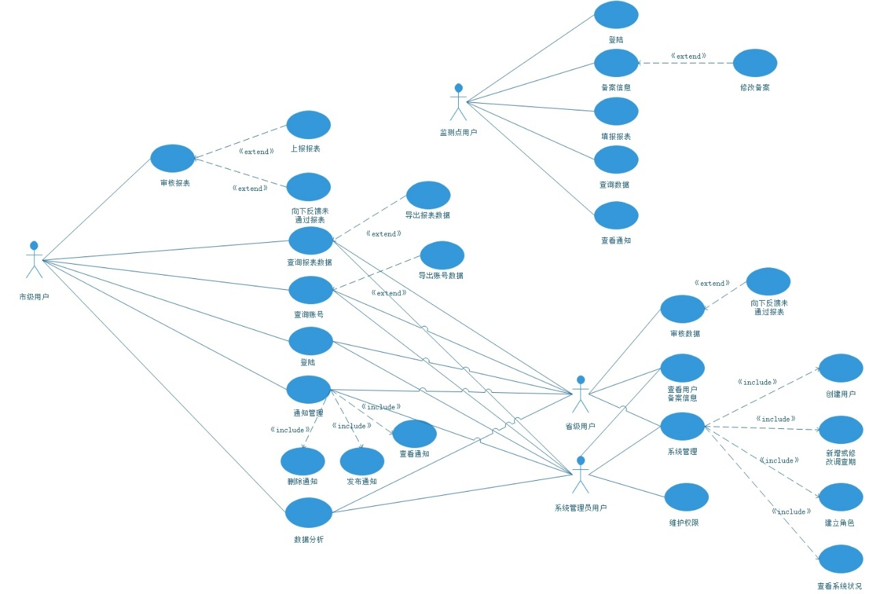

4.1.1用例图综述
“省人力资源市场数据采集系统”通过监测点用户、市（区县）级用户、省级用户以及系统管理员用户共同完成。
监测点用户主要通过系统完成信息备案和调查期数据报表上报；市级用户主要通过系统来完成监测点和省级之间数据的传递；省级用户主要通过系统来审核并汇总报表，以及新增或修改调查期、创建账号等；管理员用户主要是对系统权限的管理。除此之外，市级用户和省级用户都可以对自己以下的账号备案信息和报表数据进行查询和导出，以及对报表信息进行数据分析。
系统管理员用户拥有所有的查询和导出功能、数据分析、系统管理以及权限管理。

4.1.2参与者
包括监测点用户、市级用户、省级用户、系统管理员用户。

4.1.3用例
监测点用户：登录、修改/备案信息、填报报表、查询数据、查看通知；
市级用户：登录、审核报表、反馈未通过报表、上报报表、查询/导出报表数据、查询/导出账号数据、发布/查看/删除通知、数据分析；
省级用户：登录、审核报表、反馈未通过报表、查询/导出报表数据、查询/导出账号数据、发布/查看/删除通知、查看用户备案信息、数据分析、创建用户、新增或修改调查期、建立角色、查看系统状况；
系统管理员：登录、查询/导出报表数据、查询/导出账号数据、发布/查看/删除通知、查看用户备案信息、建立角色、查看系统状况、建立角色；

4.1.4用例间关系
“修改备案”是“备案信息”的扩展；
“上报报表”是“审核报表”的扩展；
“向下反馈未通过报表”是“审核报表”的扩展；
“导出报表数据”是“查询报表数据”的扩展；
“导出账号数据”是“查询账号数据”的扩展；
“通知管理”包括“删除通知”、“发布通知”和“查看通知”；
“系统管理”包括“创建用户”、“新增或修改调查期”、“建立角色”和“查看系统状况”；

4.1.5用例描述
用例编号：UC01
用例名称：登录
参与者：所有用户
简要说明：用户输入用户名和密码登录账号。
基本事件流：用户输入用户名和密码进行登录，若登录成功则赋予对应权限。
扩展事件流：密码输入错误，弹出提示信息，重新登录。
用户场景：登录成功/登录失败
关系描述：“登录”用例包含“权限管理”用例。
前置条件：该账号已创建。
后置条件：无。
异常：若密码错误五次则登录失败，一小时内不可再次登录。
限制：必须输入用户名和密码。

用例编号：UC02
用例名称：备案信息
参与者：监测点用户
简要说明：监测点用户未激活时必须首先备案信息
基本事件流：监测点用户填写备案信息，然后提交给省审核。
扩展事件流：无。
用户场景：备案提交成功/备案提交失败
关系描述：“修改备案”是“备案信息”的扩展。
前置条件：未激活的监测点用户登陆。
后置条件：无。
异常：无。
限制：必须填写信息。

用例编号：UC03
用例名称：填报报表
参与者：监测点用户
简要说明：调查期内监测点用户可填写报表。
基本事件流：监测点用户填写报表，在调查期内可提交给市进行初步审核。
扩展事件流：可暂不提交仅保存当前填写内筒。
用户场景：提交报表/保存报表
关系描述：无
前置条件：已激活的监测点用户登陆。
后置条件：无。
异常：无。
限制：无。

用例编号：UC04
用例名称：查询数据
参与者：监测点用户
简要说明：监测点用户查询往期自己的报表。
基本事件流：监测点用户选择调查期搜索自己的报表。
扩展事件流：无
用户场景：找到报表/未找到报表
关系描述：无。
前置条件：已激活的监测点用户登录。
后置条件：无。
异常：无。
限制：无。

用例编号：UC05
用例名称：查看通知
参与者：所有用户
简要说明：用户查看已发布的通知。
基本事件流：用户查看通知，点击通知查看详细内容。
扩展事件流：无
用户场景：查看通知
关系描述：无。
前置条件：用户登录。
后置条件：无。
异常：无。
限制：无。

用例编号：UC06
用例名称：审核报表
参与者：市级用户和省级用户
简要说明：审核提交上来的报表。
基本事件流：下级用户将报表向上级提交，根据报表的状态码来确认当前报表的状态以及应该在哪一级进行审核，对应的用户进行审核。
扩展事件流：审核通过则向上提交或者最终通过 ，审核未通过则向下反馈。
用户场景：审核通过/审核不通过
关系描述：“上报报表”和“向下反馈未通过报表”是“审核报表”的扩展。
前置条件：市级或省级用户登录，并且有未审核的报表。
后置条件：无。
异常：无。
限制：无。

用例编号：UC07
用例名称：查询报表数据
参与者：市级用户、省级用户、系统管理员
简要说明：根据搜索条件查询报表信息。
基本事件流：用户给与一定搜索条件，搜索所有自己权限可看的报表，系统显示所有符合条件的报表。
扩展事件流：选择搜索条件、导出报表。
用户场景：搜索到目标报表报表/没搜索到目标报表
关系描述：“导出报表数据”是“查询报表数据”的扩展。
前置条件：用户已登录。
后置条件：无。
异常：无。
限制：无。

用例编号：UC08
用例名称：查询账号
参与者：市级用户、省级用户、系统管理员
简要说明：根据搜索条件查询账号信息。
基本事件流：用户给与一定搜索条件，搜索所有自己权限可看的账号信息，系统显示所有符合条件的账号信息。。
扩展事件流：导出账号信息。
用户场景：搜索到账号信息/未搜索到账号信息
关系描述：“导出账号信息是查询账号”的扩展。
前置条件：用户已登录。
后置条件：无。
异常：无。
限制：必须录入所拾物品的照片。

用例编号：UC09
用例名称：通知管理
参与者：市级用户、省级用户、系统管理员
简要说明：用户查看可见的通知。
基本事件流：用户点击“通知管理”，查看所有自己可见的通知标题，可以进行查看/删除/发布通知。
扩展事件流：无
用户场景：看到所有可见通知
关系描述：“通知管理”包括“删除通知”、“发布通知”、“查看通知”。
前置条件：用户登录。
后置条件：无。
异常：无。
限制：无。

用例编号：UC10
用例名称：数据分析
参与者：市级用户、省级用户、系统管理员
简要说明：用户对自己权限可见的数据进行自定义的数据分析。
基本事件流：用户点击“数据分析”进入数据分析页面，选择数据分析的方法和对象数据进行可视化分析。
扩展事件流：无。
用户场景：分析成功/分析失败
关系描述：无。
前置条件：用户已登录。
后置条件：无。
异常：无。
限制：必须选择数据分析方法和对象数据。

用例编号：UC11
用例名称：备案审核
参与者：用户省级用户
简要说明：省级用户受到监测点用户提交的备案信息后，对其进行审核。
基本事件流：省级用户查看监测点用户提交的备案信息，选择通过或者不通过。
扩展事件流：选择通过时，若监测点用户未激活则将其改为已激活；选择不通过时，直接反馈给对应的监测点用户。
用户场景：审核通过/审核不通过
关系描述：无。
前置条件：省级用户已登录。
后置条件：无。
异常：无。
限制：无。

用例编号：UC12
用例名称：查看用户备案信息
参与者：省级用户和系统管理员
简要说明：用户查询监测点用户的备案信息。
基本事件流：用户根据一定搜索条件查找监测点用户的备案信息。
扩展事件流：无。
用户场景：找到备案信息/未找到备案信息。
关系描述：无。
前置条件：该用户已登录。
后置条件：无。
异常：无。
限制：无。

用例编号：UC13
用例名称：新增或修改调查期
参与者：省级用户和系统管理员
简要说明：用户新建一个调查期填写起止日期，或者修改当前调查期的起止日期。
基本事件流：用户新建一个调查期填写起止日期，或者修改当前调查期的起止日期，所有的监测点用户在此日期内即可提交报表。
扩展事件流：无。
用户场景：新增成功/新增失败/修改成功/修改失败。
关系描述：无。
前置条件：用户已登录。
后置条件：无。
异常：无。
限制：不可将起止日期设定在过去。

4.2动态模型

4.2.1登录
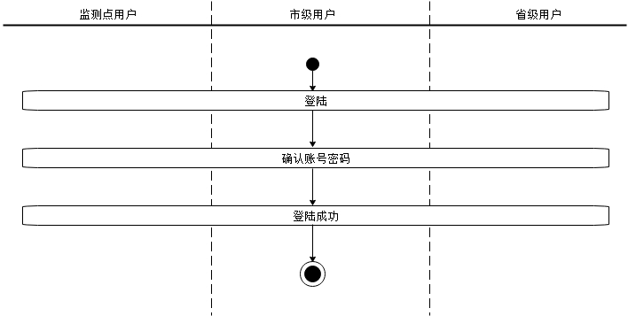

活动图综述：描述了“登录”的活动图，涉及监测点用户、市级用户和省级用户三个对象。
参与者对象描述：“监测点用户”、“市级用户”和“省级用户”都是参与者，他们都能实现登录操作。
状态描述：用户在登录系统时，填写账号密码，系统确认账号和密码无误后登录成功。
转换描述：由于账号是由市级用户和系统管理员用户进行创建，所以不存在注册功能，用户在使用该系统时，直接进行登录即可。
其他描述：无。

4.2.2业务操作

4.2.2.1操作流程描述
1.监测点用户
监测点用户需要进行备案，才能开始上报数据。在首次备案完成前，监测点账号属于未激活状态，不可上报数据；在首次完成备案后，监测点账号变为激活状态，可以上报数据。完成备案后的修改不影响激活状态，监测点用户任可继续上传数据。
在进行备案时，监测点用户需要填写备案信息。用户此时可以选择保存或上传：保存就是将数据保存到数据库中，不上传，在后续用户可以自由修改保存信息；上传就是将备案信息提交到省级，由省级开始进行审核。对于保存的信息，用户可以在确认无误时，选择将其进行上传。在保存或上报后，用户都可以看到该备案信息。
当审核未通过时，用户将受到一条系统发出的关于审核未通过的通知。此时用户在备案界面可以看到其提交的备案信息，作为保存状态。（用户可以选择将该备案信息变成保存信息，继续进行编辑；或者可以选择重新进行备案信息的填写。若选择重新填写，如果在填写后并没有进行任何的保存或者上传操作，则该未通过的备案信息不会消失，在下次访问备案界面时任然会回到选择保存或重新填写的界面。）
当审核通过时，用户将受到一条系统发出的关于审核通过的通知。用户可以在备案界面备案信息。此时用户可以选择修改该备案信息。若选择修改，则用户将直接在之前审核成功的备案信息的基础上进行修改。修改不能进行保存，只能选择直接提交。在修改成功后，修改信息成为当前的有效信息，而旧备案信息则被改为过期。用户不可查看过期信息。修改信息同样需要审核。若修改未通过，则会收到一条通知，备案界面不会有变化；若修改通过，则也会收到一条通知，备案界面将修改为新的备案信息。
2.省级用户
监测点用户的备案信息需要提交到省级，进行审核。省级用户需要对该备案信息选择通过或不通过：当审核通过时，则完成备案或备案信息修改；当审核未通过时，备案信息将被退回。
省级用户只能看到用户提交的备案申请信息，以及通过审核的备案信息。对于用户保存的信息、未通过审核的信息还有过期信息，省级是不可见的。
任何时候省级都不能修改用户的备案数据。

4.2.2.2数据状态分析
1.保存
状态码：0；
可见度：监测点用户可见，省级用户不可见；
可修改程度：监测点用户可修改；
允许存在多条：不允许；
时间标志：每次创建或修改保存时，将begin_data修改为当前时刻；
是否为最终状态：否；
状态转化过程：
新建0，新建一个备案并保存
0到0，下载旧的保存，修改并保存
0到1，将已保存的进行上传；
2.上传
状态码：1；
可见度：监测点用户可见，省级用户可见；
可修改程度：不可修改；
允许存在多条：不允许；
时间标志：上传时，将begin_data修改为当前时刻；
是否为最终状态：否；
状态转化过程：
新建1，新建一个备案并上传
0到1，将已保存的进行上传
1到2，备案审核未通过
1到3，备案审核通过；
3.审核通过
状态码：3；
可见度：监测点用户可见，省级用户可见；
可修改程度：不可修改；
允许存在多条：不允许；
时间标志：审核通过时，将end_data修改为当前时刻；
是否为最终状态：是；
状态转化过程：
1到3，备案审核通过
3到4，旧备案过期；
4.备案过期
状态码：4；
可见度：监测点用户不可见，省级用户不可见
可修改程度：不可修改；
允许存在多条：允许；
时间标志：无；
是否为最终状态：是；
状态转化过程：
3到4，当修改备案审核通过时，旧备案过期；

4.2.2.3前端流程
检查是否存在状态0,1,2,3的数据；
如果都没有，说明没有进行过任何备案操作，加载备案填写页面，内容为空，具有保存和上传两个功能；
如果只存在状态0，说明有保存，加载备案填写页面，内容为保存，具有保存和上传两个功能；
如果只存在状态1，说明有上传，在等待审核，加载备案信息浏览页面，并显示等待审核的文字，没有任何功能；
如果只存在状态2，说明审核未通过，加载备案信息填写界面，内容为上次提交的备案信息，具有保存和上传的功能；（存疑）
如果存在状态3（即只有状态3，或者状态1,3都有的情况），说明有审核通过的备案信息，加载备案信息浏览页面，具有修改的功能；如果已经进行了修改的申请，则禁用修改功能，同一时刻只能有一个审核且不可修改。

4.2.2.4状态图
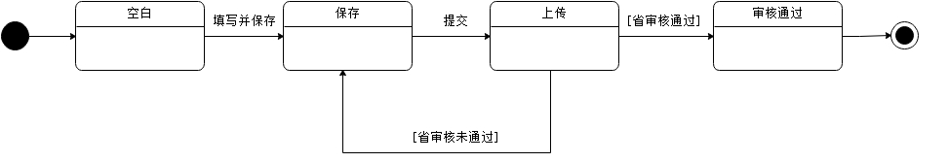

状态图综述：上图描述了“监测点用户备案信息”对象的状态变化。
状态描述：状态图中描述了“监测点用户备案信息”的“空白”、“保存”、“上传”、“审核通过”四个状态。“空白”是描述监测点备案信息的初始过程；“保存”是填写或修改完成尚未提交的状态；“上传”描述监测点备案信息提交后正处于省级用户审核的过程中；“审核通过”是监测点用户备案信息经过省级用户审核通过之后的状态。
状态转换描述：“保存”触发监测点用户备案信息由“空白”转换为“保存”；提交后监测点用户备案信息由“保存”转换为“上传”；审核通过则从“上传”转换为“审核通过”状态；审核未通过则变为“保存”状态等待用户再次修改上传。

4.2.2.5活动图
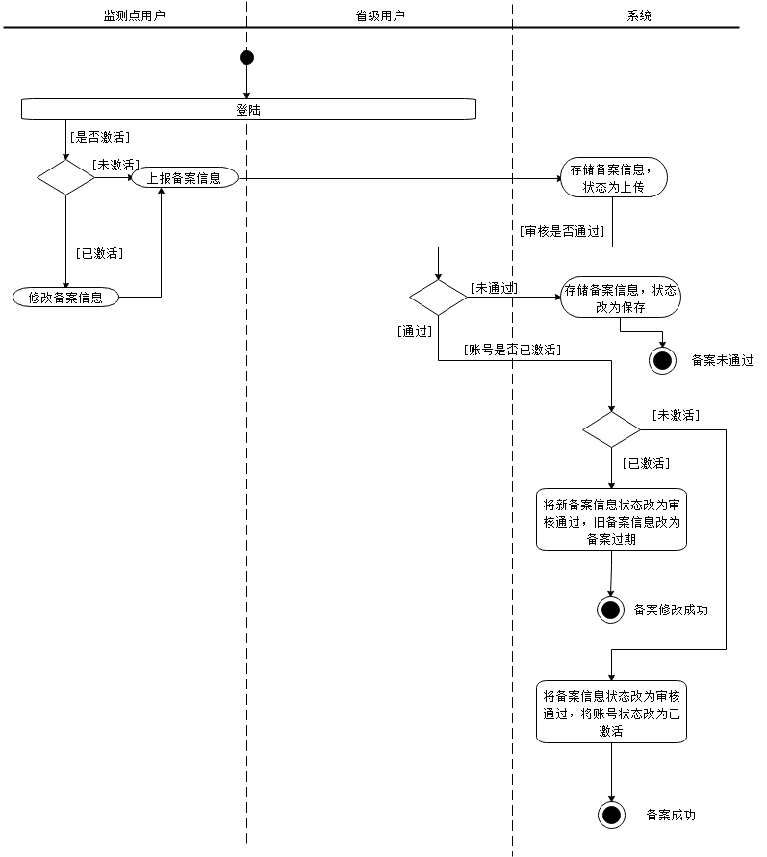

活动图综述：描述了“监测点用户备案信息”的活动图，涉及监测点用户、市级用户和系统三个对象，他们共同完成监测点用户备案信息的过程。
参与者对象描述：“监测点用户”和“市级用户”是参与者，“系统”是对象。系统负责生成不同时期备案信息的不同状态。
状态描述： 监测点用户提交备案信息后，备案信息变成“上传”状态；省级用户审核通过后，旧备案信息变成“备案过期”状态，通过的新备案信息变成“审核通过”状态；省级用户审核不通过，则备案信息变成“保存”状态。
转换描述：监测点用户登陆后，若为备案则强制进入备案页面进行备案，若已备案则也可自己进入备案页面对自己的备案信息进行修改，自己确认后提交。系统将此次提交的备案信息状态改为上传。省级用户可对提交上来的监测点用户的备案信息进行审核，审核未通过则系统将备案信息状态改为未通过；审核通过，若监测点用户为已激活则将用户的备案信息改为备案过期，将新备案信息改为审核通过，若监测点用户未激活则只将备案信息改为审核通过。

4.2.2.6顺序图
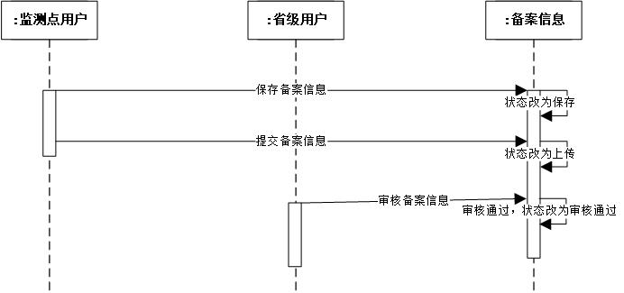

顺序图综述：该顺序图描述了监测点用户备案信息的过程。涉及监测点用户、省级用户、备案信息四个对象。
参与者对象描述：“监测点用户”和“省级用户”是两个参与者，“备案信息”是对象。备案信息实际上是监测点用户和省级用户对备案信息进行操作后使得备案信息状态发生变化的过程。
消息描述：监测点用户填写或者修改备案信息并保存之后，备案信息状态改为“保存”；监测点用户确认无误选择提交备案信息之后，备案信息状态改为“上传”；这时省级用户进行审核，审核通过则备案信息的状态改为“审核通过”。
其他描述：无。

